**Муниципальное дошкольное образовательное учреждение**

**«Детский сад п. Пробуждение»**

**Энгельсского муниципального района Саратовской области**

413151, Саратовская область, Энгельсский район, п. Пробуждение

_____________________________________________________________________________

**Отчет о проведении профилактического мероприятия**

**«Внимание, зимние каникулы!»**

**с 16 декабря 2024 года по 10 января 2025 года.**

**в МДОУ «Детский сад п. Пробуждение».**

Обучение правилам дорожного движения в детском саду — это важная необходимость, поэтому различные мероприятия по ПДД всегда актуальны в

**МДОУ «Детский сад п. Пробуждение».**

В детском саду ребенок не только осваивает элементарные правила дорожного движения, но и учится важнейшим правилам безопасного поведения на дороге.

**В МДОУ «Детский сад п.Пробуждение»** разработана система профилактики дорожно- транспортного травматизма и изучения дошкольниками правил дорожной азбуки, которые рассматриваются как составная часть воспитания общей культуры ребенка.  
Решение задач недели безопасности осуществлялась через следующие формы работы:  
• игровые занятия познавательного цикла;  
• беседы;  
• наблюдения за движением транспорта;  
• рассматривание иллюстраций;  
• чтение художественной литературы;  
• развивающие, познавательные, сюжетно-ролевые, подвижные игры;  
• обновление центров по ПДД.

**в МДОУ «Детский сад п. Пробуждение» с 16 декабря 2024 года по 10 января 2025 года** **проведены профилактические мероприятия «Внимание, зимние каникулы!»**

В старшей группе комбинированного вида №2 регулярно проводится обучение и закрепление правил дорожного движения дошкольников. 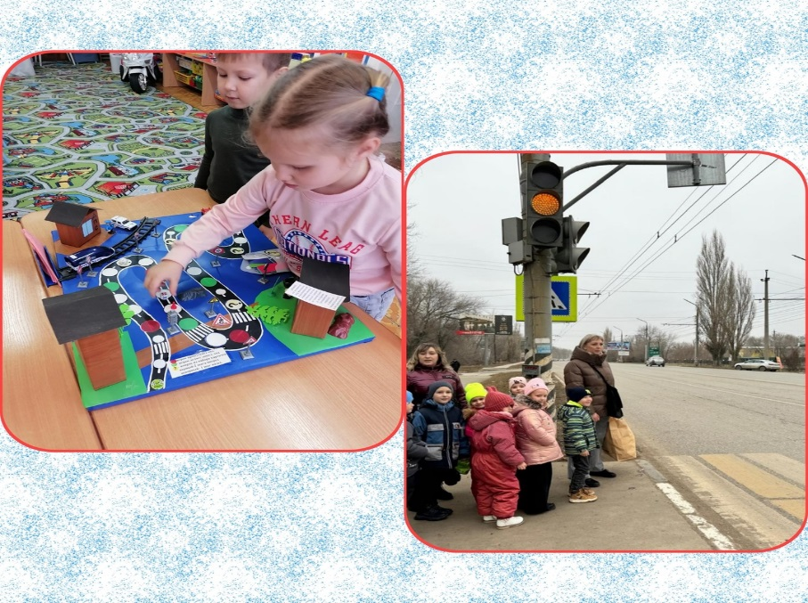

В старшей группе №1 комбинированного вида, с целью предупреждения детского дорожно-транспортного травматизма и попадания детей в дорожно-транспортные происшествия с детьми была проведена беседа "Осторожно - это дорога", составлена и изучена схема безопасного движения "дом-детский сад - дом", объекты для схемы были изготовлены детьми. Провели игры - "Найди пару", "Лото», «Дорожные знаки». Так же детям были предложены раскраски по теме занятия. Дети получили массу удовольствия, показали свои знания по данной теме. 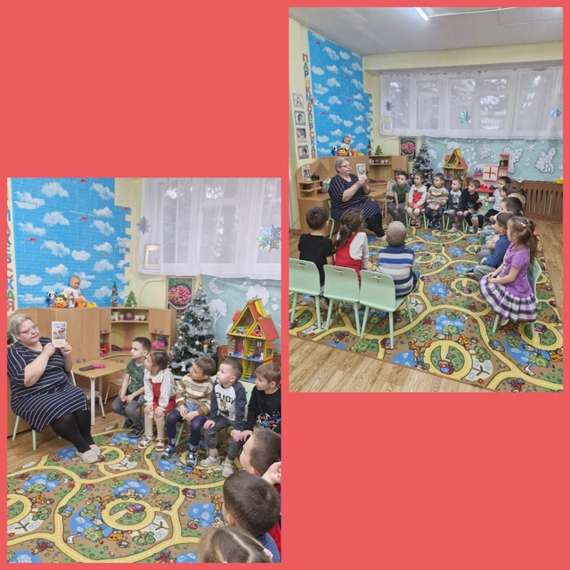

В подготовительной группе № 3 проведена беседа по правилам дорожного движения "Я и улица"

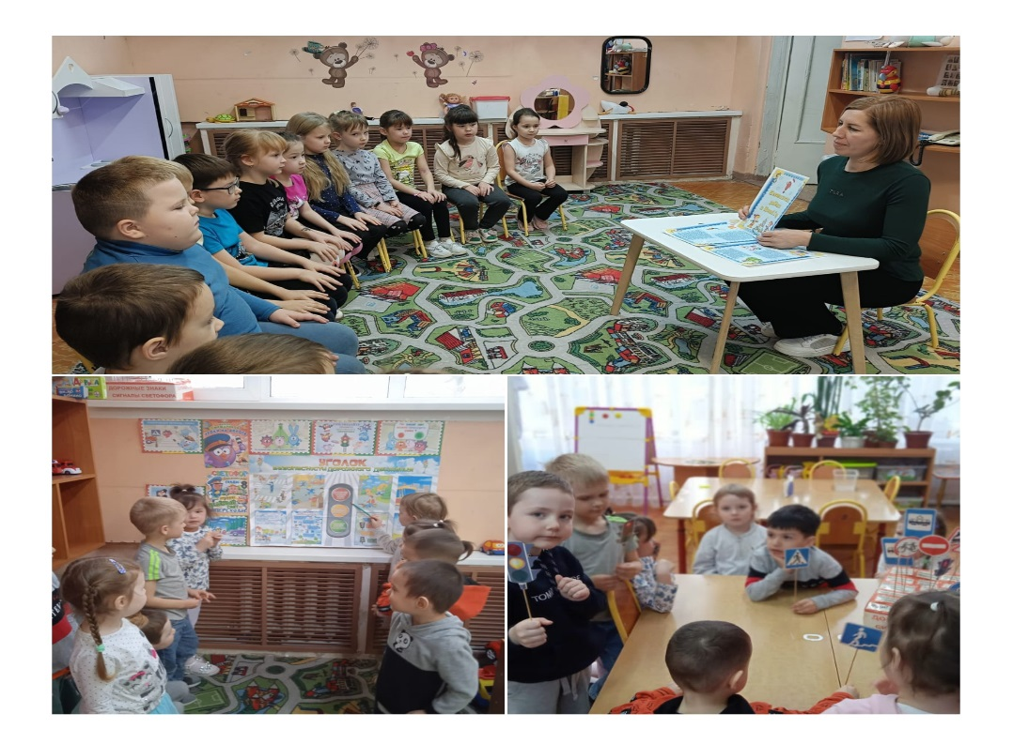

Во второй младшей группе № 7 МДОУ "Детский сад п.Пробуждение" прошло интегрированное занятие "Наш друг- светофор". Дети познакомились со светофором, закрепили знания об основных цветах светофора: красный, жёлтый, зелёный. В ходе занятия с детьми были проведена беседа о работе светофора. Поиграли в игру " Красный, жёлтый, зелёный " и в конце занятия дети сделали аппликацию светофор.

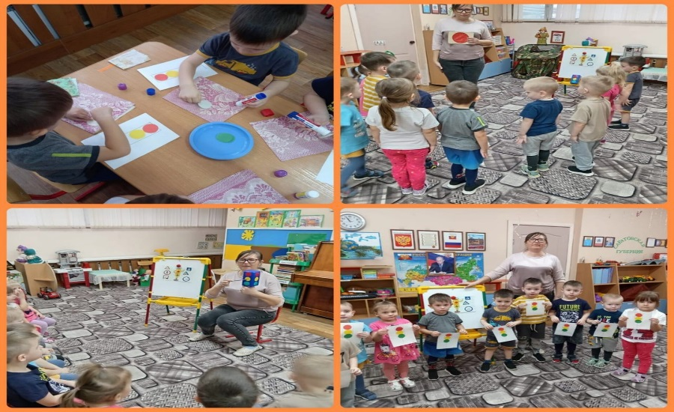

Мы знакомим наших малышей с правилами дорожного движения. Формирование навыков безопасного поведения на улице у детей любого возраста очень важно. Именно сами дети часто становятся причиной дорожно-транспортных происшествий, поэтому наша задача воспитывать у детей осознанное безопасное поведение на улице и дороге.

В разновозрастной группе № 9, с детьми была проведена беседа на тему "Правила Дорожного Движения"

* Рассматривание иллюстраций о ПДД  
  Чтение стихов и рассказов о ПДД.

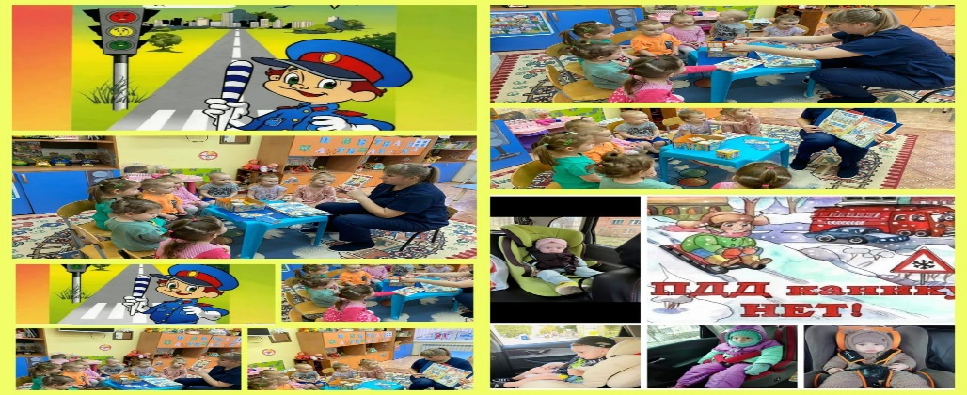

В средней группе № 5, с детьми была проведена профилактическая беседа на формирование у детей навыков безопасного поведения на дорогах.  
Воспитатели рассказали детям о правилах перехода регулируемых и нерегулируемых пешеходных переходов. Закрепили знания о светофоре и его сигналах.

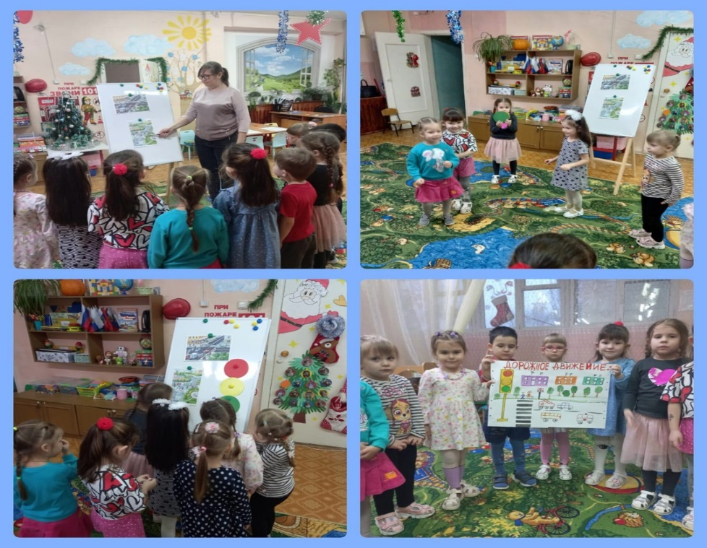

Во второй младшей группе № 6 провели сюжетно-ролевую игру "Водители и пешеходы". В ходе игры у детей формировали умение выполнять и импровизировать роли пешеходов и водителей, закрепляли умение навыков безопасного поведения на дороге. Учили во время игры понимать, правильно реагировать на сигналы светофора.

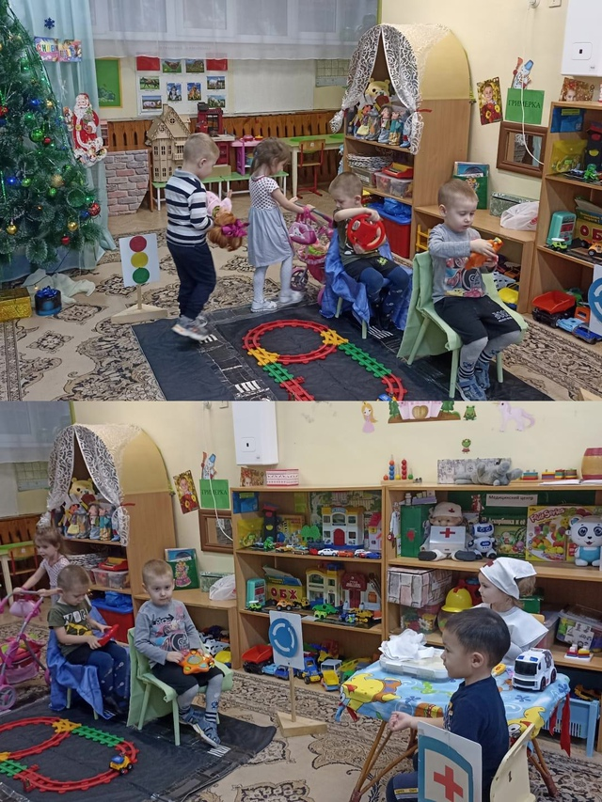

Во всех группах педагоги ярко и красочно оформлены уголки безопасности по профилактике детского дорожного травматизма для детей и родителей, обновили и пополнили дидактические и настольно-печатные игры, макеты улицы.  В каждой группе уголки ПДД соответствует возрастным особенностям детей и программным требованиям.

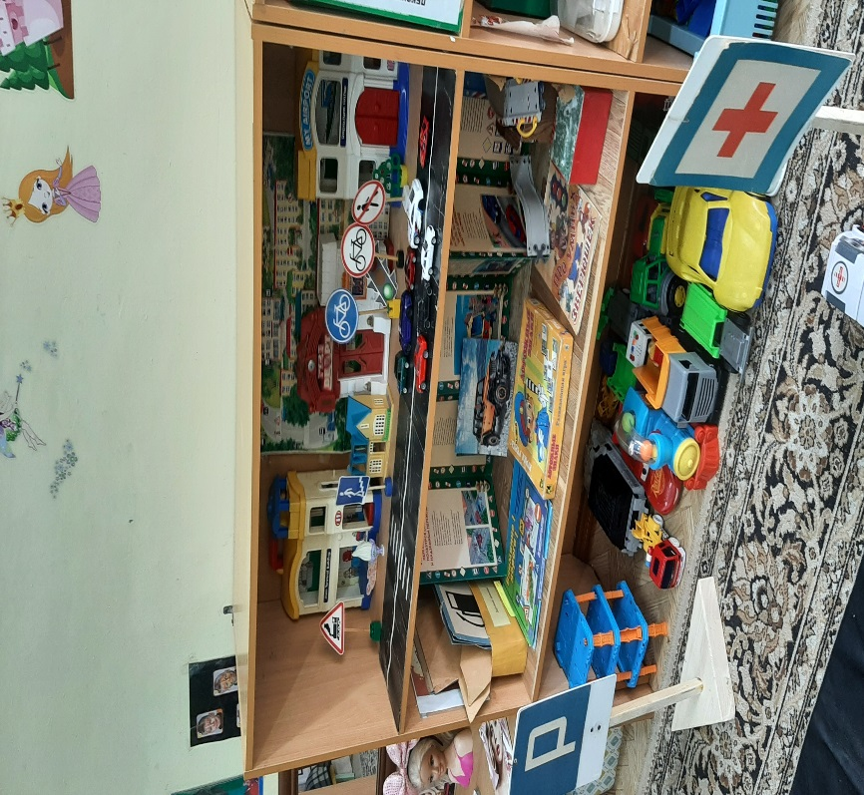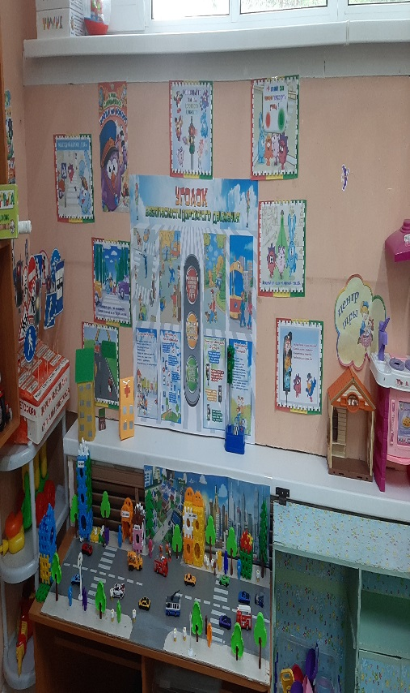

**Работа с родителями:**

На стендах и в родительских уголках размещена информация о профилактике детского травматизма на дорогах, об использовании ремней безопасности и удерживающих устройств, при перевозке детей в личном автомобиле, составлен план – схема «Безопасный путь в детский сад».

В средней группе №10 познакомили родителей с видеороликом на тему «Безопасная дорога. Грамота для детей и родителей»

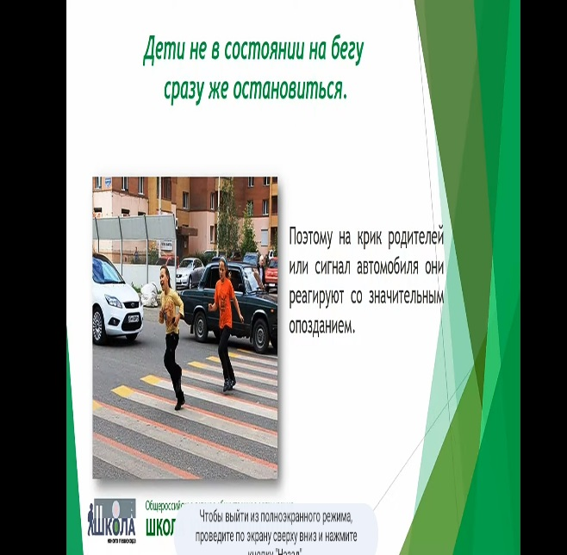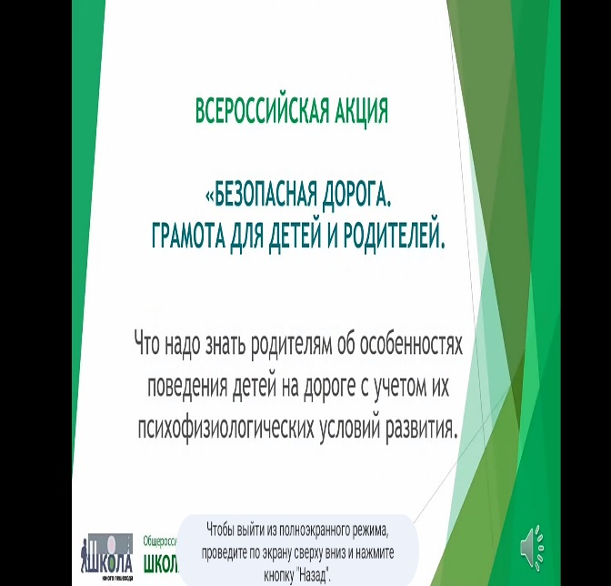

Для работы с родителями старший воспитатель Ковалева Е.В. рекомендовала педагогам ДОУ комплект информационно-образовательных материалов по тематике безопасного дорожного движения состоящий из трёх тематических видеороликов по профилактике детского дорожно-транспортного травматизма для родительской общественности и методических рекомендаций для педагогов по работе с видеоматериалами.

<https://vk.com/wall-187171657_2787?w=wall-215638516_183>

17 декабря 2024 года прошло **заседание Совета родителей МДОУ «Детский сад п. Пробуждение»** от родительских комитетов групп, в рамках которых рассматривались вопросы профилактики детского дорожно-транспортного травматизма, в том числе необходимости применения ремней безопасности и детских удерживающих устройств при перевозке детей в салоне автомобиля.

**Был рекомендован для просмотра учебный фильм для родителей На САЙТЕ МДОУ «Детский сад п.Пробуждение» «Детские удерживающие устройства как элемент безопасности детей», разработанный Федеральным казенным учреждением «Научный центр безопасности дорожного движения МВД России»** [**https://rutube.ru/video/3accc5b45c2cd98668518bb9b2af5e14/**](https://rutube.ru/video/3accc5b45c2cd98668518bb9b2af5e14/)

**Выписка из Протокола №3**

**заседания Совета родителей МДОУ «Детский сад п. Пробуждение»**

**от 17 декабря 2024 г.**

*Присутствовали:*

от родительских комитетов групп –8 человек

от детского сада – заведующий МДОУ «Детский сад п. Пробуждение»

- Полинская Елена Анатольевна, заместитель заведующего Орлов Александр Евгеньевич, старший воспитатель Е.В. Ковалева, старшая медсестра Шестопалова Наталья Викторовна

**Тема заседания Совета родителей**: «**Безопасность в зимний период времени**». **«Подготовка к новогоднему утреннику.»**

**Повестка заседания Совета родителей:**

1. О повестке дня *заседания Совета родителей* №2 в МДОУ Детский сад п. Пробуждение»

2.Тема: «Пожарные мероприятия, а также соблюдение требований пожарной безопасности во время новогодних и Рождественских праздников, использованию электрогирлянд, пиротехнических изделий,

3. Проведение Новогоднего утренника, ознакомление родителей с планом –графиком проведения Новогодних утренников в МДОУ «Детский сад п. Пробуждение» «Подготовка к новогоднему утреннику»

4. Памятку в уголке для **родителей ДОУ** **«Рацион здорового питания для детей»** старшая медсестра Шестопалова Н.В.

5. «**Безопасность зимой**» техника безопасности в зимний период, на водоемах, профилактическое мероприятие **«Внимание, зимние каникулы!» с 16 декабря 2024 года по 10 января 2025 года.**

6. Рассмотрение и принятие **локальных актов с изменениями и дополнениями.**

Всю информацию о проведенных мероприятиях **«Внимание, зимние каникулы!» опубликовано в мессенджерах и на сайте ДОУ**

* **Ссылка** на госпаблики в КОНТАКТЕ: <https://vk.com/public213818484>
* **Ссылка** на САЙТ МДОУ «Детский сад п.Пробуждение» <https://ds-probuzhdenie-r64.gosweb.gosuslugi.ru/>

10.01.2025г

Старший воспитатель МДОУ

«Детский сад п. Пробуждение» Ковалева Е.В.